Let the
Good TimesRoll…
Again!



國際扶輪第3490地區
2011紐奧良國際年會
橫渡美南五大州之旅



富元旅行社有限公司
電話：03-9616980
傳真：03-9610583
地址：宜蘭縣羅東鎮公正路353號1樓

國際扶輪3490地區參加2011紐奧爾良世界年會之旅
橫渡美國西南五大州
(加利佛尼亞、內華達州、亞利桑那州、德州、路易斯安那)

- 05月20日 台北洛杉磯Los Angeles紐奧良New Orleans

起迄地點 | 航班號碼 | 航程時間 | 飛行時數 | 班機型號 | 機位確認
TPE-LAX | CI-006 | 16:40-13:05 | 11hrs 25mins | B747-400 | OK
LAX - IAH | CO-594 | 16:45-21:48 | 3hrs 03mins | B737-800
IAH-MSY | CO-3029 | 22:55-23:54 | 59mins | RJ135

早餐：XXXX 午餐：機上簡餐
晚餐：(因團體不便安排敬請自理)機場簡餐 或 機上售賣的食品
旅館：4★Hilton New Orleans Riverside or Similar

第二天 05月21日 紐奧良New Orleans (路易斯安那州Louisiana別名=鵜鶘之州(Pelican State)

參觀景點：沼澤之旅swamp tour ~ 甜蜜島沼澤Honey Island Swamp (短吻鱷alligator)
(車程約40分鐘，整趟旅程大約2小時左右)
※球友若事先告知可安排打球※
Natchez號夜遊密西西比河與爵士樂團晚宴(整趟航行約2小時)

早餐：飯店內 午餐：○
晚餐：Casual Dining：Steamboat Natchez's Dinner Cruise (Jazz Cruise with Dinner)
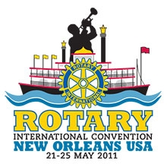
旅館：4★Hilton New Orleans Riverside or Similar

第三天 05月22日 紐奧良New Orleans LA (扶輪世界年會)

08:00-10:00 大會報到
10:30-12:00 參加台灣館開幕式
13:00-16:00 友誼之家
16:30-19:00 大會開幕式
夜遊French Quarter＜波本街＞(Burnbon Street)

早餐：飯店內 午餐：The Buffet at Harrah's
晚餐：Fine Dining：Bubba Gump Shrimp 阿甘蝦餐廳
旅館：4★Hilton New Orleans Riverside or Similar

第四天 05月23日 紐奧良(扶輪世界年會) New Orleans v休士頓Houston (德克薩斯州Texas)
New Orleans ~ Houston(516km, 5hrs 41mins)
06:30-09:00 參加亞太早餐會
09:00-12:00 紐奧良市區觀光French Quarter & Garden District
13:30 離開紐奧良前往休士頓

早餐：參加亞太早餐會 午餐：Casual Fine Dining：Court of Two Sisters
晚餐：中華料理 鳳城海鮮餐廳Fung’s Kitchen Chinese Seafood Restaurant
Or 牛排餐 Taste of Texas(德州之味)
旅館：4★ Hyatt Regency Houston or 4★ Omni Houston Hotel or Similar
第五天 05月24日 休士頓Houston 德克薩斯州TXv聖安東尼奧San Antonio TX
Houston ~ San Antonio(320km, 3hrs20mins)
參觀景點：HOU = 美國太空總署(NASA)詹森太空中心 Johnson Space Center Houston
(Level Nine Tours Or Tram Tour)，中國城China Town，Williams Tower(Waterwall)
SAN = 河濱步道Riverwalk(Rio Taxi)，美國塔Tower of the American(遠眺)，
阿拉莫古戰場Alamo Plaza

早餐：飯店內 午餐：Golden Corral (美式 buffet) Or JSC內簡餐
晚餐：Mi Tierra Caf’e & Bakery (墨西哥料理) Or Landry’s Seafood House (海鮮料理)
旅館：4★ Marriott San Antonio Riverwalk or Similar

- 05月25日 聖安東尼奧San Antonio TX v 奧斯汀Austin TX
San Antonio ~ Austin (79.5mails約1小時20分鐘)
參觀景點：San Antonio =天然橋鐘乳石洞Natural Bridge Caverns
Austin=德州州政府 (Texas State Capitol)，邦乃爾山Mt.Bonnell Park，
德州歷史博物館Texas History Museum，第六街Sixth Street
早餐：飯店內
午餐：Jeffrey's Restaurant 美國前總統小布希家族最常光顧的餐廳；也是主廚David Garrido負責新總統就職期間國宴的菜色。地址：1204 West Lynn St., Austin, TX 78703 電話：512-477-5584
晚餐：Lake Travis~Oasis Restaurant (seafood menu=Grilled Shrimp Diablo)
或 T&S Chinese restaurant 香港翠亨村海鮮酒家 或 頂好燒臘麵家 Din Ho Chinese BBQ
旅館：4★ Sheraton Austin at the capitol or Similar

第七天 05月26日 奧斯汀Austin TX v 達拉斯Dallas TX
Austin~ Dallas(199mails約3小時30分鐘)
參觀景點：Dallas=美國有名的影集"朱門恩怨(Dallas)"的拍攝地點~南叉牧場Southfork Ranch
第六樓博物館(Sixth Floor Museum)。，達拉斯地標~重逢塔Reunion Tower
開拓者(先鋒)廣場Pioneer Plaza，植物園Dallas Arboretum

早餐：飯店內 午餐：Dallas=味坊餐廳
晚餐：Reunion Tower=Five Sixty by Wolfgang Puck
旅館：4★ Hyatt Regency Dallas Or The Westin Hotel Galleria Or Hilton Dallas Lincolu Centre or Similar
第八天 05月27日 達拉斯Dallas 拉斯維加斯Las Vegas(內華達州NV)
起迄地點 | 航班號碼 | 航程時間 | 飛行時數 | 班機型號 | 機位確認
DFW-LAS | WN-2008 | 10:50-12:35 | 3.45 hrs | B733
參觀景點：午後時間=Free Time 可逛逛Las Vegas Premium Outlets或遊覽賭城街景
夜遊Las Vegas=1. Fountains of Bellagio 百樂宮水舞秀
2. The Mirage “Volcano” 幻象酒店 火山爆發秀
3. Sirens of TI - Treasure Island Hotel and Casino 金銀島 女海盜表演
4.Downtown “Fremont Street Experience” 霓虹天頂聲光秀
5.VENETIAN 威尼斯廣場
6.Circus Circus Hotel and Casino “Circus Acts”馬戲表演
PM10:30 Bellagio夜間觀賞"O"-Cirque du Soleil 大型綜藝特技秀『O is a cirle never end』
早餐：飯店內 午餐：自助餐 Bally’s las vegas “Buffet of Buffets”
晚餐：自助餐 Studio B Buffet
旅館：4★BALLY’S LAS VEGAS or Similar

第九天 05月28日 拉斯維加斯v大峽谷國家公園 Grand Canyon N.P.(亞利桑那州Arizona AZ)
參觀景點：自費參加(約USD170)= 拉斯維加斯-胡佛水壩-西大峽谷玻璃橋『天空步道』-拉斯維加斯 Las Vegas - Hoover Dam - Grand Canyon West The Skywalk - Las Vegas
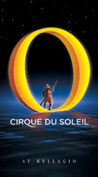
全天：FREE TIME。

早餐：飯店內 午餐：為了旅遊方便敬請自理
晚餐：自助餐 The Buffet At Wynn Las Vegas
旅館：5★BALLY’S LAS VEGAS or Similar

第十天 05月29日 拉斯維加斯Las Vegasv Fashion Outlets of Las Vegas
v洛杉磯Los Angeles(CA)(加利佛尼亞州California)
Las Vegas ~ Los Angeles(332km, 3hrs 50mins)

參觀景點：Fashion Outlets of Las Vegas、Las Vegas Premium outlet
中國劇院（Mann's Chinese Theatre）、星光大道、比佛利山莊Beverly Hills

早餐：飯店內 午餐：為了旅遊方便敬請自理
晚餐：中式料理 Joss/Chinese Haute Cuisine Or Shanghai Grill Restaurant
旅館：4★Wilshire Grand Hotel - Downtown LA or Westin Los Angeles Downtown Hotel or Similar

- 05月30日 洛杉磯

參觀景點：全體一致(三選一)
行程一：格利斐斯公園（Griffith Park）、
吉恩奧特裏西部傳統博物館(Gene Autry Western Heritage Museum)
中央市場（Grand Central Market）、中國城 China Town、
洛杉磯城歷史紀念區（El Pueblo de Los Angeles Historical Monument）
行程二：洛杉磯美術館(Los Angeles County Museum of Art)、
喬治．Ｃ．佩奇博物館（George C. Page Museum ）、農夫市場（Fishers Market）
行程三：洛杉磯蓋蒂中心Getty Center、蓋蒂藝術博物館(J. Paul Getty Art Museum)。

早餐：飯店內
午餐：為了旅遊方便敬請自理
晚餐：Red Lobster Restaurant龍蝦餐
旅館：機上客艙
- 05月31日 洛杉磯台北
起迄地點 | 航班號碼 | 航程時間 | 飛行時數 | 班機型號 | 機位確認
LAX-TPE | CI-007 | 00:10-05:40+1 | 14hrs 30mins | 744 | OK

早餐：機上輕食 午餐：機上輕食 晚餐：機上輕食
旅館：機上客艙

第十三天 06月01日 台北

今日凌晨抵達桃園國際機場
早餐=XXXX

- 國際年會會場

ERNEST N. MORIAL CONVENTION CENTER
Address: 900 Convention Center Blvd. New Orleans, LA 70130
http://www.mccno.com/

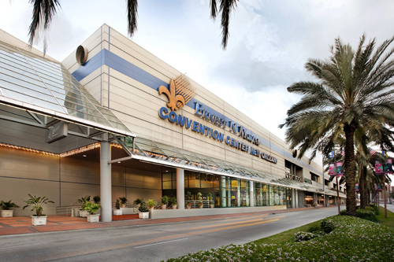 | 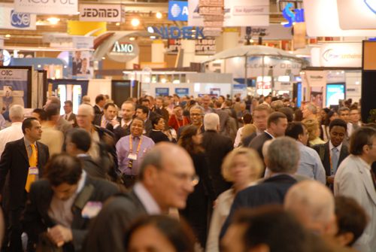 | 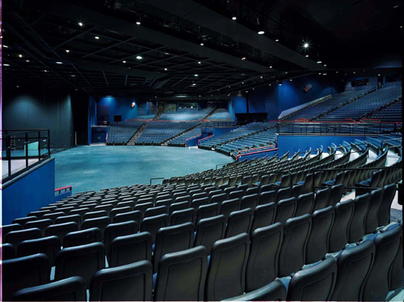

參加旅費：現金新台幣180,000元
刷卡新台幣184,000元
- 為確保機位、旅館房間及”O”秀入場券，報名時請繳交訂金新台幣50,000元。
※目前僅取得團体機位40位OK，名額有限，我們將以繳交訂金之先後順序來接受報名。
※匯率暫定USD1≒NT$29.5
※報名截止日期：2011年04月08日止
旅費 包括：
- 行程中膳宿，交通，門票。
- 旅行社責任保險NT$200萬附加NT$20萬。
- 當地司機、當地導遊、隨團領隊服務費。
- 亞太早餐會費用USD40/人。
- 太陽劇團”O”秀入場券USD180/人。
旅費不包括：
- 1.美國簽證費用(約NT$5,000元)。PS：美簽須親自前往AIT辦理。
2.桃園國際機場來回接送。
- 3.個人旅行平安保險。(請加保海外急難救助險)
- 4.台北/洛杉磯來回搭商務艙需補票差NT$65,000元。
5.台北/洛杉磯來回搭商務艙+洛杉磯/紐奧良單程搭乘頭等艙需補票差NT$10,000元。
- 6.台北/洛杉磯來回搭頭等艙+洛杉磯/紐奧良單程搭乘頭等艙需補票差NT$200,000元。
- 7.個人單房差NT$60,000元。※報名時請務必二人成行※
- 8.旅館行李服務費，床頭小費及房間內私人消費。
- 9.行程中特別註明需自理之餐食。
PS：達拉斯/拉斯維加斯國內段三小時航程，全體貴賓皆以搭乘經濟艙為準。

詳情請洽：富元旅行社有限公司 服務電話：(03)961-6980
服務地址：宜蘭縣羅東鎮公正路353號 1樓 圖文傳真：(03)961-0583
聯絡人：羅東東區扶輪社 謝朝旺 PP.CHRIS 0937-162-916
2011紐奧良世界年會報名表
團體名稱 | 國際扶輪3490地區美國紐奧良國際年會暨橫渡美南五大洲13日之旅 |  |  |  | 出發 日期  2011/05/20 |  |  |  | 所屬扶輪社名:  Rtn:
參團者  中文姓名 |  |  | 英文 姓名  （與護照同）
護照號碼 |  |  | 護照有效期
出生日期 |  |  | 身分證字號
通訊住址
住家電話 |  |  | 手機
公司名稱 |  |  | 職稱
公司地址
公司電話 |  | 公司傳真 |  |  |  |  |  | 電子郵箱
機票特殊需求 | □國際段(台北/洛杉磯)來回商務艙機票（每人須補6,5000元）  □國際段(台北/洛杉磯)來回商務艙+洛杉磯/紐奧良頭等艙機票（每人須補10,000元）  □國際段(台北/洛杉磯)來回頭等艙+洛杉磯/紐奧良頭等艙機票（每人須補200,000元）
旅館需求 | □單人房(須補60,000元）  □雙人房(TWIN二小床)  □雙人房(DOUBLE一大床) |  |  | 雙人房  同房者 |  |  | 中文姓名：
旅館需求 |  |  |  |  |  |  | 英文姓名：
是否吃素 | □是 □否 |  |  | 素食者 |  |  | □全素 □蛋奶素 □早齋
特殊餐飲 | 不吃牛肉 □是 |  |  | 其 它

同行者  中文姓名 |  |  | 英文 姓名  （與護照同）
所屬扶輪  社名 |  |  | Rtn:
護照號碼 |  |  | 護照有效期
出生日期 |  |  | 身分證字號
通訊住址
住家電話 |  |  | 手機
公司名稱 |  |  | 職稱
公司地址
公司電話 |  | 公司傳真 |  |  |  |  |  | 電子郵箱
機票特殊需求 | □國際段(台北/洛杉磯)來回商務艙機票（每人須補6,5000元）  □國際段(台北/洛杉磯)來回商務艙+洛杉磯/紐奧良頭等艙機票（每人須補10,000元）  □國際段(台北/洛杉磯)來回頭等艙+洛杉磯/紐奧良頭等艙機票（每人須補200,000元）
是否吃素 | □是 □否 |  |  | 素食者 |  |  | □全素 □蛋奶素 □早齋
特殊餐飲 | 不吃牛肉 □是 其它:
- 為確保機位、旅館房間及”O”秀入場券，報名時請繳訂金NT$50,000元。
- 報名表連同護照影本請回傳到039-610583
- 或郵寄╤265宜蘭縣羅東鎮公正路353號1樓，富元旅行社有限公司。
- 羅東東區扶輪社 謝朝旺CHRIS 0937-162-916

